Estudiante: ___________________________________________________________________
Área: Matemáticas | Asignatura: trigonometría | Docente: Leonardo Prada | Guía: 03
Grado: Décimo | Tema: funciones trigonométricas y solución de triángulos | Fecha: 15 de Abril de 2015 | Tiempo posible: 3 semanas
Indicador de desempeño:
Aplica las propiedades de los triángulos para hallar una medida desconocida en un triángulo dado.
Gráfica las funciones trigonométricas.
Soluciona problemas con el uso de las funciones trigonométricas Y el teorema de Pitágoras

INTRODUCCIÓN

En la presente guía se trabaja en resolución de triángulos rectángulos en donde para ello se utilizan herramientas como el Teorema de Pitágoras y las Funciones Trigonométricas. Para el caso de triángulos que no sean rectángulos, tales como los oblicuángulos, se requiere del uso de otros métodos distintos; En esta guía cubriremos dos métodos para el análisis de estos triángulos oblicuángulo, La Ley de los Senos y La ley de los cosenos. Verás también que estos métodos también se pueden aplicar para la resolución de triángulos rectángulos.

PITÁGORAS ES MÁS QUE UN TEOREMA

Breve Historia.

Pitágoras fue un filósofo y matemático griego que vivió en el periodo 585 – 500 A. C. Hombre místico y aristócrata que fundó la Escuela Pitagórica, una especie de secta cuyo símbolo era el pentágono estrellado, y dedicada al estudio de la filosofía, la matemática y la astronomía. Por muchos años se le ha atribuido a Pitágoras el enunciado y demostración del teorema geométrico que lleva su nombre. Aunque algunos historiadores consideran lo contrario, ha resultado difícil demostrarlo, debido al misterio que rodeaba las enseñanzas de la escuela, así como el carácter verbal de estas y la obligación de atribuir todos los conocimientos al jerarca de la escuela. Existen evidencias de que en otras culturas también se conocía el teorema. Por ejemplo, los hindúes explícitamente enuncian una regla equivalente a este teorema en el documento Sulva – Sutra que data del siglo VII A.C. Por otra parte, los Babilonios aplicaban el teorema 2000 años A. C., pero tampoco se conoce de la existencia de una demostración, ya que la geometría no era para ellos una teoría formal sino un cierto tipo de aritmética aplicada, en la cual las figuras venían representadas en forma de números. A su vez, los egipcios conocían que el triángulo de lados 3,4 y

5 es rectángulo pero no se conoce de la existencia de alguna regla que sustente el conocimiento del teorema. Algunos aseguran que durante sus viajes a Egipto y al oriente antiguo, el sabio griego conoció el enunciado de la regla y se dedicó a demostrarla. El enunciado que dieron los antiguos griegos al Teorema de Pitágoras es el siguiente: el área del cuadrado construido sobre la hipotenusa, de un triángulo rectángulo es igual a la suma de las áreas de los cuadrados construidos sobre los catetos. El enunciado moderno es: En un triángulo rectángulo, el cuadrado de la hipotenusa es igual a la suma de los cuadrados de los catetos.
Recuerda
Se llama razón o proporción entre dos números a su cociente.

FUNCIONES TRIGONOMETRICAS Ó Razones trigonométricas

En los triángulos semejantes los ángulos son iguales y los lados homólogos son proporcionales. La razón entre los lados de un triángulo determina su forma.
Dado un triángulo rectángulo, las razones trigonométricas del ángulo agudo α se definen:

- El seno es el cociente entre ______________________ y ___________________.
- El coseno es el cociente entre _____________________ y ___________________.
- La tangente es el cociente entre ___________________ y ___________________.
En la escena puedes variar el valor del ángulo α y el tamaño del triángulo y observar que estas razones no dependen del tamaño del triángulo sino del ángulo α.

También se utilizan las razones inversas a éstas, completa la tabla con estas razones para un ángulo α

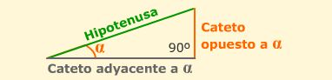

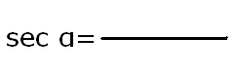 | 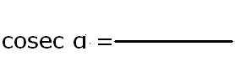 | 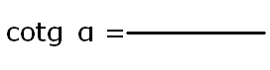

Seno y coseno en la circunferencia

Siguiendo las instrucciones de la escena vemos definidos el seno y el coseno en la circunferencia goniométrica o de radio unidad.

En el triángulo rectángulo que se forma como la hipotenusa es 1,
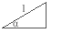

el cateto opuesto es el __________________
el adyacente el ___________________

Observa que (cos α, sen α) son las coordenadas del punto final del ángulo α en la circunferencia de radio unidad.

Tangente en la circunferencia

En la escena se comprende por qué al cociente entre el cateto opuesto y el cateto adyacente se le llama tangente, su valor queda definido sobre una recta tangente a la circunferencia en el punto (1,0).
Observa en la escena que cuando el cateto adyacente vale 1, la hipotenusa es igual a la inversa del cos α.
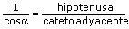
Al cociente:

se le llama _______________________ de α y se abrevia con __________________

Completa el triángulo
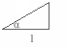

Las razones de 30º, 45º y 60º

Los ángulos de 30º, 45º y 60º aparecen con bastante frecuencia, fíjate cómo se calculan sus razones a partir de la definición si buscamos los triángulos adecuados.

Completa la tabla:

 | seno | coseno | tangente
30º
45º
60º

Memorizar esta tabla es fácil si observas el orden que guardan. Una vez aprendidos los senos con las raíces consecutivas, los cosenos salen en orden inverso.

Con la calculadora

Dado un ángulo α obtener sus razones trigonométricas.  seno  coseno | Dada una razón obtener el ángulo α correspondiente
Por ejemplo el sen 28º 30´  Pon la calculadora en modo  DEG  Teclea 28 30 .  º ‘ ‘‘  º ‘ ‘‘  sin  Obtenemos: 0,477158760  En algunas calculadoras hay que pulsar la tecla antes de introducir el ángulo, comprueba cómo funciona la tuya.  sin  Si queremos obtener el cos α ó la tg α procederemos de la misma forma pero pulsando las teclas y respectivamente.  cos  tan | Con el mismo valor que tienes en la pantalla:  0,477158760  Comprueba que la calculadora sigue en modo  DEG  Teclea  SHIFTT  sin  Obtenemos: en grados, si queremos grados, minutos y segundos, pulsamos obteniendo.  28,5  SHIFTT  º ‘ ‘‘  28º 30’

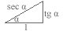
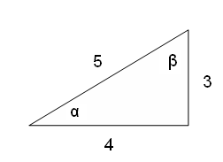

EJERCICIOS
- En el triángulo de la figura calcula:
a) sen α d) sen β
b) cos α e) cos β
c) tg α f) tg β
- Obtén con la calculadora:
a) sen 30º = b) cos 60º = c) tg 45º =
- Obtén con la calculadora los ángulos α y β del ejercicio 5.
- Comprueba en el ángulo α del triángulo de la figura que se cumplen las relaciones fundamentales

- Calcula el coseno y la tangente de un ángulo agudo α tal que sen α=0,3
- Comprueba que se cumple la relación: 1+ tg² α=sec² α
Recuerda el triángulo:

- Trabajo
En clase y en casa desarrollar el taller anexo (el cual se colocará en la página web junto con la guía) en donde se proponen ejercicios relativos al tema, además de estudiar la teoría propuesta en la página Web.
En casa cada estudiante con ayuda de la calculadora, papel milimetrado y un curvígrafo graficarán las funciones trigonométricas.
En grupo se realiza la dinámica de selección de ejercicios probables para el previo, resolviéndolos, el docente indica el día de la actividad en clase

- Socialización
En clase se desarrollan buena parte de los ejercicios propuestos en el taller y en los grupos se analiza la guía y se avanza en su solución
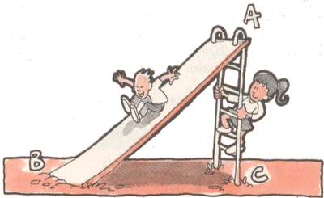
- Compromisos
Desarrollar la guía propuesta en la carpeta, repasar para la evaluación número 1 del periodo, estudiar los archivos que hablan de las funciones adjuntos en la página Web.

- Profundización

Para profundizar en el tema visitar los siguientes accesos directos:

http://www.vitutor.com/fun/2/c_15.html
http://132.248.95.160/wwwP5/profesor/publicacionMate/05II.pdf

http://www.fic.umich.mx/~lcastro/identidades%20trigonometricas.pdf

http://math.kendallhunt.com/documents/dg4/condensedlessons/dg4_cls_906_12.pdf

http://www.luiszegarra.cl/moodle/pluginfile.php/143/mod_resource/content/1/cap3.pdf

- Evaluación

- Cognitiva: Se realizara el 2 Previo escrito,
- Procedimental: Presentar el desarrollo de la guía. Los apuntes de clase y el análisis de la teoría sugerida
- Actitudinal: Asistencia, presentación y buen comportamiento.
Que no te pase…

6- Recursos y bibliografía:

- Matemáticas Santillana 10º.
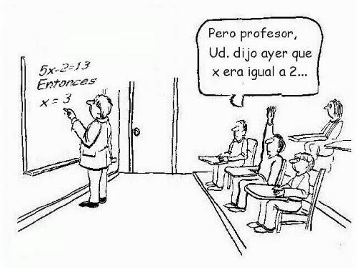
- Internet y Pagina Web
- Nueva Matemáticas Constructiva 10, Norma.

